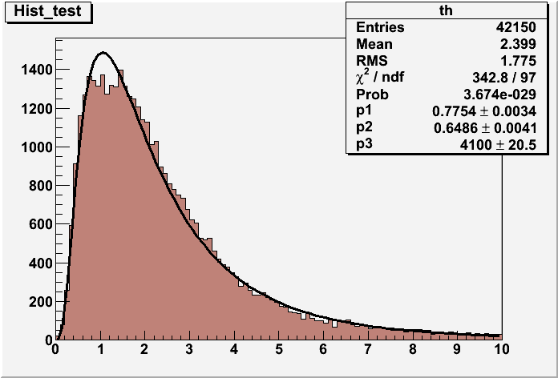

АППРОКСИМАЦИЯ